Θέμα: Περιγράφω το εξοχικό σπίτι των ονείρων μου( σε νησί ,σε χωριό ορεινό ή πεδινό)
ΠΡΟΛΟΓΟΣ
- Θέση: Πού βρίσκεται. Σε ποια περιοχή είναι (κοντά σε ποιο γνωστό σημείο: πλατεία, δημαρχείο, εκκλησία, κοντά στη φύση..).
- Εντυπώσεις απ' αυτή την περιοχή
ΚΥΡΙΟ ΜΕΡΟΣ
Εξωτερική περιγραφή:
- Πώς θα φαίνεται από μακριά και πώς θα είναι από κοντά
- Είδος (μονοκατοικία, διαμέρισμα , διώροφο, μικρό σπιτάκι..)
- Μέγεθος, σχήμα, πρόσοψη, στέγη, υλικά κατασκευής του, χρωματισμός, κατάστασή του
- Αυλή
Εσωτερική περιγραφή:
- Πόσα δωμάτια θα έχει και σε τι θα χρησιμεύει το καθένα
- Αν θα υπάρχουν άλλοι βοηθητικοί χώροι (αποθήκες, βεράντα)
- Τα κυριότερα έπιπλα και τα ηλεκτρικά είδη
- Η θέα από τα παράθυρα και τις βεράντες
- Εντυπώσεις, και σκέψεις από τη ζωή σου σ' αυτό
- Ποιο μέρος του σπιτιού θα σου αρέσει περισσότερο και γιατί
- Δεσμοί σου με τους διάφορους χώρους του (το δωμάτιο σου, τη βιβλιοθήκη σου, τη σοφίτα.)
ΕΠΙΛΟΓΟΣ
Συναισθήματα που θα τρέφεις για το σπίτι των ονείρων σου.

Δεν ξεχνώ να χρησιμοποιήσω : μελλοντικούς χρόνους, πολλά επίθετα και δείκτες συνοχής(=συνδετικές λέξεις: επίσης, επιπλέον, επιπρόσθετα,αξίζει να σημειωθεί ….)
Προσπαθώ να γράφω ολοκληρωμένες παραγράφους ( θεματική πρόταση ,λεπτομέρειες και κατακλείδα)
Προσέχω τα γράμματά μου και την ορθογραφία μου

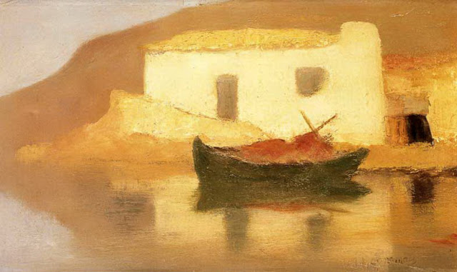
Τάσος Λειβαδίτης
Ένα σπίτι για να γεννηθείς
ένα δέντρο για ν’ ανασάνεις
ένας στίχος για να κρυφτείς
ένας κόσμος για να πεθάνεις.

Ρ. Μ. Ρίλκε - {Το σπίτι μου}
Το σπίτι μου είναι ανάμεσα μέρας κι ονείρου
που τα παιδιά, ζεστά απ’ το τρέξιμο, κοιμούνται,
που κάθονται οι γονείς το βράδυ και τα τζάκια
λαμποκοπούνε και την κάμαρα φωτίζουν.
Το σπίτι μου είναι ανάμεσα μέρας κι ονείρου
που καθαρά τα βραδινά σήμαντρα ηχούνε,
και αμήχανα, από τον αντίλαλο, κορίτσια,
κουρασμένα ακουμπούν στων πηγαδιών τα χείλια.
Κ’ έχω πιο αγαπημένο δέντρο μου, κάποια φιλύρα
κι όλα τα καλοκαίρια, που σιωπούν εντός της,
στα χείλια της κλαδιά σαλεύουνε πάλι και πάλι,
κι αγρυπνούν πάλι ανάμεσα μέρας κι ονείρου.

